16.04.2020
Тема: Транспозиция.
Транспозицией называется перенесение мелодии на другую высоту, те. В другую тональность.
Транспозицией называется перенесение мелодии на другую высоту,т.е. в другую тональность. Транспонирование песен необходимо в тех случаях, когда в данной тональности вам неудобно петь или играть.
Есть несколько способов транспонирования аккордов
1. Способ :
Большой тайны не открою, если скажу, что сейчас есть много сайтов, где легко можно транспонировать аккорды песен в он-лайне. Вставляешь, в пустое окошко текст песни с аккордами или просто одни аккорды и жмешь на кнопочки + или — (повышение или понижение) и тональность песни меняется в соответствующую сторону.
Это самый простой способ. Чтобы найти такие сайты, банально наберите в поисковке «транспонирование аккордов, он-лайн«, а дальше по вышеописанному.
Способ -2:
Может быть он будет еще проще, чем первый, т.к. осуществить задуманное вы сможете в дальнейшем без доступа в интернет. Но для этого сначала скачайте программу к себе на компьютер, запустите и действуйте все по той же схеме — копируете аккорды в одно окно программы, а переведенные получаете в другом.
Скачать программу для аккордов! (вторая по счету).

3 Способ
Пройдите по ссылке https://www.youtube.com/watch?v=_Dcu1n9k7NE
4 способ. В применении к аккордам, для транспонирования удобно пользоваться нижеприведённой таблицей.

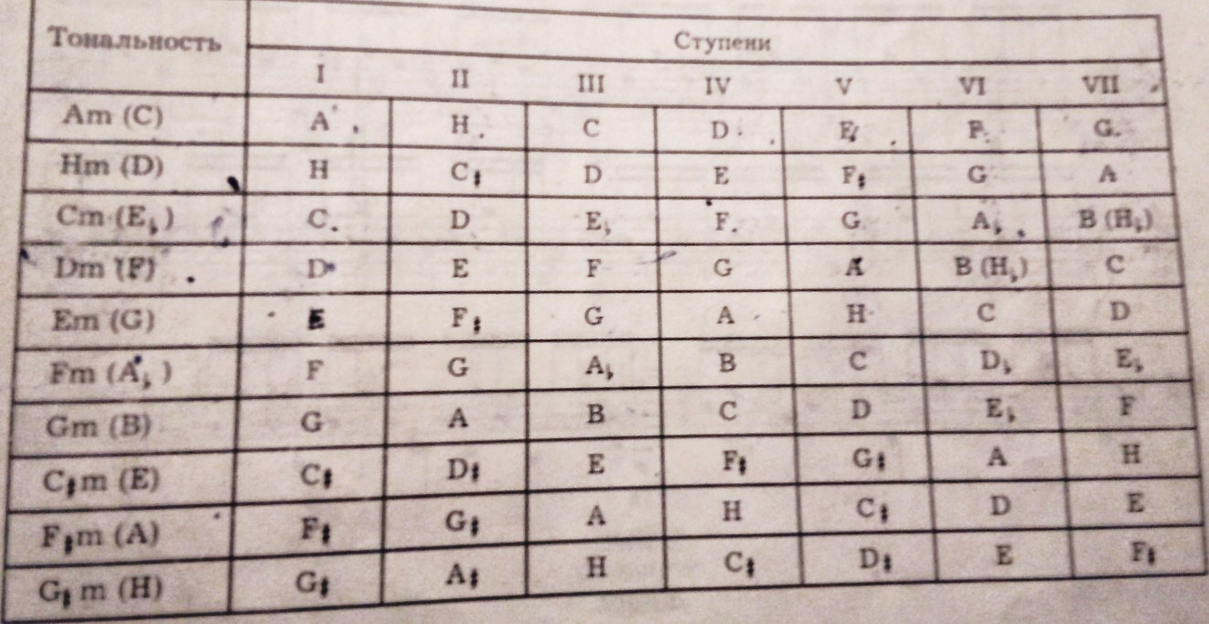

Находящиеся в горизонтальных рядах аккорды переходят по вертикали в аккорд нужной вам тональности. Все обозначения в исходной тональности (7,9,dim,6 ,m и т.д.) остаются такими же и в новой тональности.

Например, цепочка в тональности Am :|Am|G|F|Em| при перенесении в тональность Cm примет следующий вид - Cm: |Cm|B|A бемоль |Gm|
Практическое задание:
1.Попробуйте самостоятельно цепочку в тональности Dm: |Dm|G|C|Am| перенести в тональность Gm .
2.Транспонирование аккордовой последовательности песни «Вечер бродит» из тональности Аm в тональность Em.
3.Выполнение практических заданий запишите на видео и пришлите на эл. адрес dorohova-67@mail.ru

